GUÍA EVALUADA DE RESUMEN UNIDAD 0

Nombre: |  |  |  | Curso: |  | Fecha
Puntaje Evaluación |  | 36 | Puntaje de corte (60%): |  | 22
Puntaje obtenido: |  |  | Calificación:

INSTRUCCIONES:
Guía autoaprendizaje que busca fomentar la comprensión lectora a través de actividades guiadas. Junto con ello se entregarán los detalles del trabajo práctica a realizar, el cual debe ser entregado en cuanto vuelva a clases presenciales. Además, la guía otorgará tres timbres que se sumarán a los ya contabilizados y que como saben, formarán parte de una nota final semestral con 14 timbres. Las guías deben estar en el cuaderno PEGADAS

Objetivos de aprendizaje:
-Reconocer que la superficie terrestre ha cambiado
-conocer la teoría de la tectónica de placas
-comprender que la actividad volcánica forma parte de los cambios de la tierra
-identificar los tipos de roca y su formación
ANÁLISIS DE VIDEO MUNDOS PERDIDOS LA TIERRA https://www.facebook.com/watch/?v=383150615564608&external_log_id=d712a67fc83734b77cda28a33c3b5cad&q=cosmos%20mundos%20perdidos
Responde en tu cuaderno
- ¿Cuáles son las propiedades de la lignina?
- ¿qué es un fósil?
- ¿A qué se debe que los insectos hayan sido tan grandes en el pasado?
- ¿qué ocurrió con el carbono enterrado bajo tierra?
- ¿Cuáles fueron los factores que llevaron a una extinción masiva?
- ¿Qué noto Abraham Ortelius?
- ¿Qué aportó Alfred Wegener? ¿En qué se basó?
- ¿Cuál fue el trabajo de Marie Tharp?
- ¿qué es la teoría de la deriva continental?
- ¿Cuáles son los riesgos de la contaminación actual?
LA TEORÍA DE TECTÓNICA DE PLACAS
Evidencias relacionadas con el movimiento de las capas de la geosfera dieron origen, en el año 1965, a la teoría de tectónica de placas, la que permite explicar el movimiento de los continentes, además de otros procesos geológicos. Este modelo postula que la litosfera está dividida en varias secciones, conocidas como placas tectónicas, que se mueven sobre la astenosfera impulsadas por la dinámica interna del planeta, tal como se muestra en el siguiente esquema
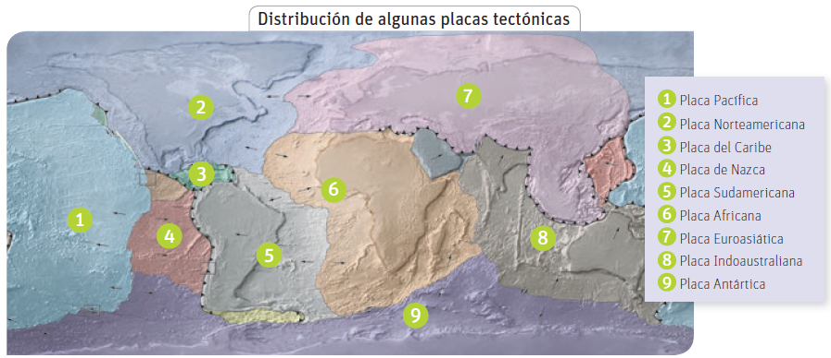.
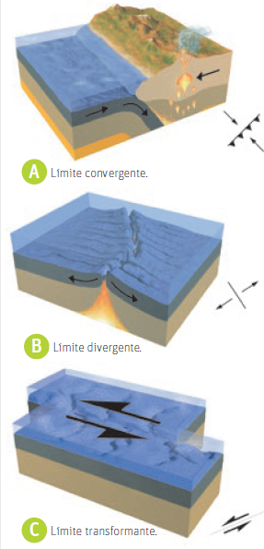
El movimiento de las placas tectónicas provoca alteraciones en la superficie terrestre, especialmente en las zonas en la que estas interactúan. Las zonas de contacto entre las placas se denominan límites. Dependiendo de la dirección del movimiento de las placas, pueden existir tres tipos delímites de placa.
A El límite convergente se produce cuando las placas se acercan y “chocan”,lo que produce, generalmente, que una placa se introduzca por debajo de la otra, proceso denominado subducción. Debido a la fricción generada en la subducción, las regiones cercanas a las placas experimentan una gran actividad símica y volcánica.

B El límite divergente se origina si las placas se separan causando un ascenso del magma que está bajo la superficie, lo que ocasiona una renovación del material de la corteza terrestre

C El límite transformante se genera cuando dos placas paralelas se deslizan horizontalmente entre sí, provocando sismicidad como resultado del roce entre ellas.

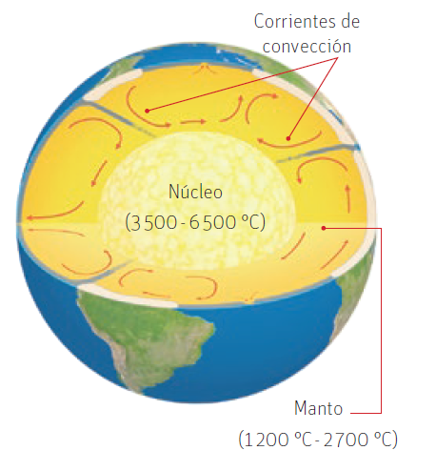
¿Por qué se mueven las placas tectónicas?
Una posible explicación a este fenómeno es que la diferencia de temperatura entre el núcleo y el manto terrestre genera un flujo de calor que ocasiona que el material rocoso fundido, llamado magma, presente en esta última capa, se dilate, disminuya su densidad y ascienda, hasta llegar a zonas de menor temperatura, donde pierde calor y desciende. Este fenómeno ocasiona que al interior de nuestro planeta se generen corrientes de convección, las que producen que las placas tectónicas, que flotan sobre la astenosfera, se desplacen en diferentes direcciones. Además, la fuerza de gravedad cumple un rol importante en este proceso, ya que las diferencias de densidad que existen entre las placas permiten que estas asciendan y desciendan en ciertas regiones.

Consecuencias del movimiento de las placas tectónicas
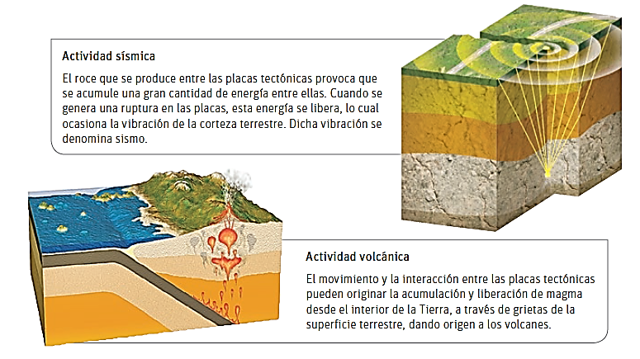
El movimiento de las placas tectónicas provoca alteraciones en la superficie terrestre, especialmente en las zonas en las que estas interactúan. En esos lugares se produce una mayor deformación del relieve y se concentra la actividad sísmica. A continuación estudiaremos algunos de estos fenómenos.

La actividad volcánica
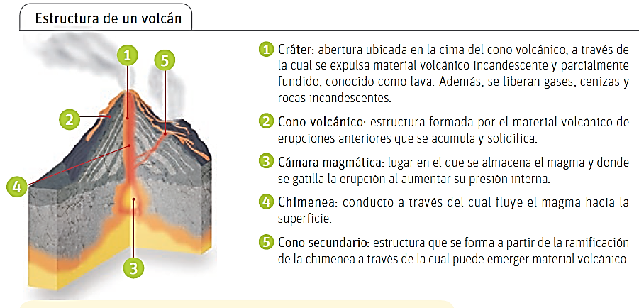
Es probable que en más de una ocasión hayas escuchado hablar sobre los volcanes. ¿Sabes qué son los volcanes?, ¿has visto uno?, ¿existen volcanes en la región dónde vives?, ¿te has enterado de la erupción de alguno de ellos? Un volcán es una ruptura de la superficie terrestre que permite la expulsión de magma hacia el exterior. Al ascender el magma hacia la superficie, experimenta un proceso de enfriamiento, formándose una estructura cónica, similar a una montaña. A continuación, se explica cada una de las partes que conforman un volcán.
¿Cómo se forman los volcanes? Como ya estudiaste, la formación de volcanes está relacionada con el movimiento de las placas tectónicas. A continuación, se explican los principales eventos involucrados en este proceso.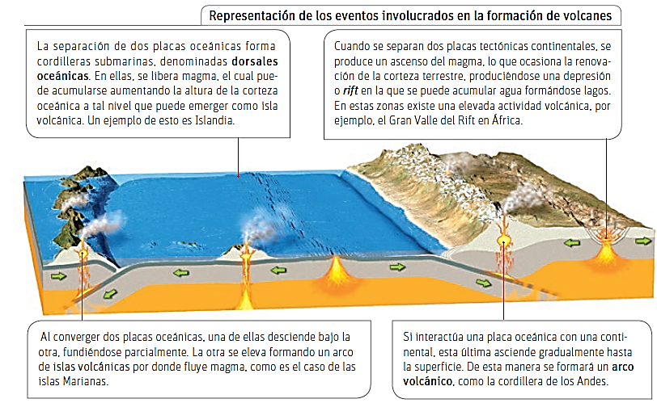
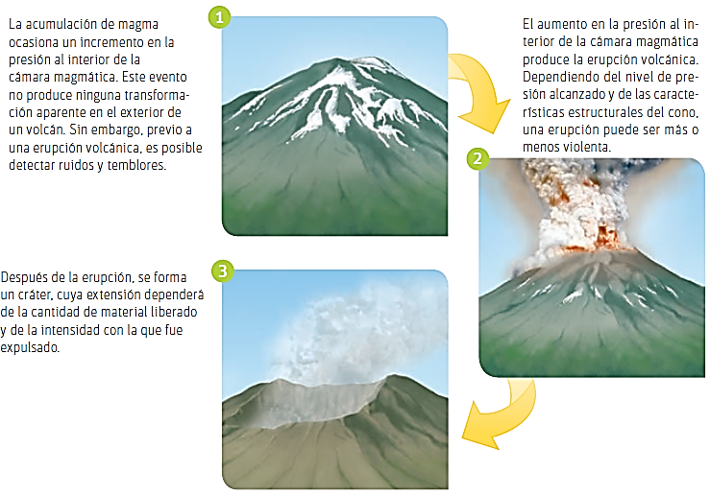
A diferencia de los casos anteriores, es posible que se formen volcanes en medio de las placas y no en sus bordes. En estos lugares, conocidos como puntos candentes o hotspots, se originan fisuras donde se libera magma dando origen a un volcán submarino, que crecerá hasta emerger como isla volcánica. Tal es el caso de las islas hawaianas.
¿Cómo se produce una erupción volcánica?
El magma, debido a su elevada temperatura, su composición química, su viscosidad y la presión en su interior, produce un ascenso del material magnético acumulándose en la cámara magmática. Lo anterior puede desencadenar la siguiente secuencia de eventos:
Clasificación de los volcanes
La forma en que los materiales volcánicos son expulsados en una erupción no es siempre la misma. A veces, la lava sale de manera violenta junto con grandes masas de gases, humo, cenizas y rocas incandescentes. En otras ocasiones, fluye de manera más suave, sin grandes explosiones.
TIPO | CARACTERISTICAS | EJEMPLO
ACTIVIDAD: INVESTIGA CUALES SON LOS PRINCIPALES TIPOS DE ERUPCIONES VOLCANICAS Y SEÑALA UN EJEMPLO

¿CÓMO SE FORMAN LAS ROCAS?
¿Qué son las rocas?
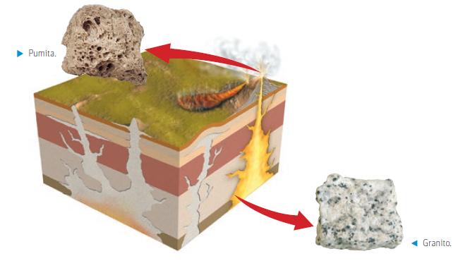
Gran parte de nuestro planeta está formado por rocas, las que pueden estar en estado sólido o líquido. Una roca es una mezcla de minerales que se origina de manera natural, cuya composición química es muy variada. Los geólogos, es decir, las personas que se dedican a estudiarlas, investigan muchas de sus características. De esta manera, es posible identificar los minerales presentes en ellas y las condiciones en las que se formaron. A partir de ello, se puede obtener información relevante sobre la Tierra, como es el caso de algunos fenómenos geológicos ocurridos en el pasado. Para aproximarnos al estudio de las rocas, realiza la siguiente actividad.
Rocas ígneas
Se forman por la solidificación del magma, y se pueden subclasificar en dos tipos: plutónicas o intrusivas, que se originan por enfriamiento lento del magma bajo la superficie terrestre, por ejemplo, granito y sienita; y volcánicas o extrusivas, que se forman por el enfriamiento rápido del magma al ser expulsado en una erupción, como es el caso de las rocas basalto y pumita.
Rocas sedimentarias
Se originan a partir de fragmentos de otras rocas o de restos de seres vivos. Dichos fragmentos son transportados por los ríos, los glaciares, el viento y las corrientes marinas. Posteriormente, gracias a la fuerza de gravedad, precipitan o sedimentan. Con el transcurso del tiempo, los sedimentos se unen y compactan convirtiéndose en rocas.
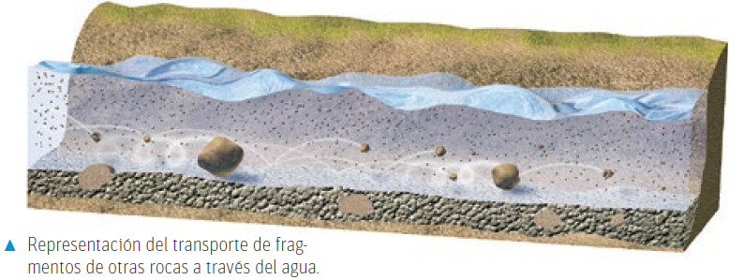
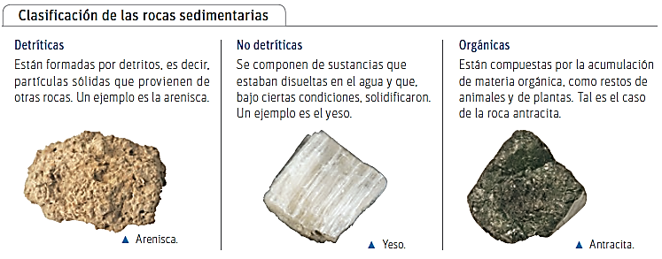

Rocas metamórficas
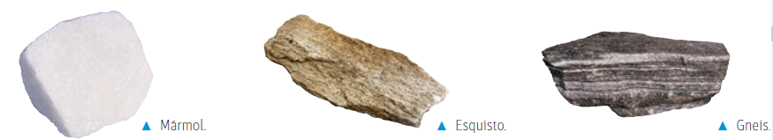
Se producen por la transformación que experimentan las rocas al interior de la corteza terrestre producto de las altas presiones y temperaturas ahí presentes, sin llegar a fundirse. Los cambios que sufren las rocas hasta convertirse en metamórficas se denominan metamorfismo. Algunos ejemplos de rocas metamórficas son las rocas mármol, esquisto y gneis.

¿Cómo se forman las rocas?
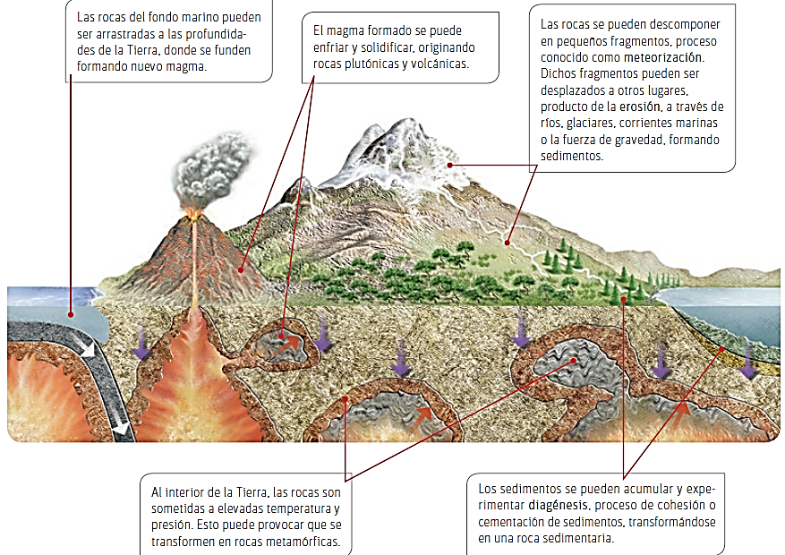
Todas las rocas están relacionadas entre sí. Los diversos procesos de transformación que experimentan permiten que, a partir de unas, se produzcan otras. Por ejemplo, una roca metamórfica se puede originar de una sedimentaria, de una ígnea e incluso de otra metamórfica. Las transformaciones entre grupos de rocas se producen continuamente en la Tierra. En el siguiente esquema se presentan los principales eventos involucrados en este proceso.
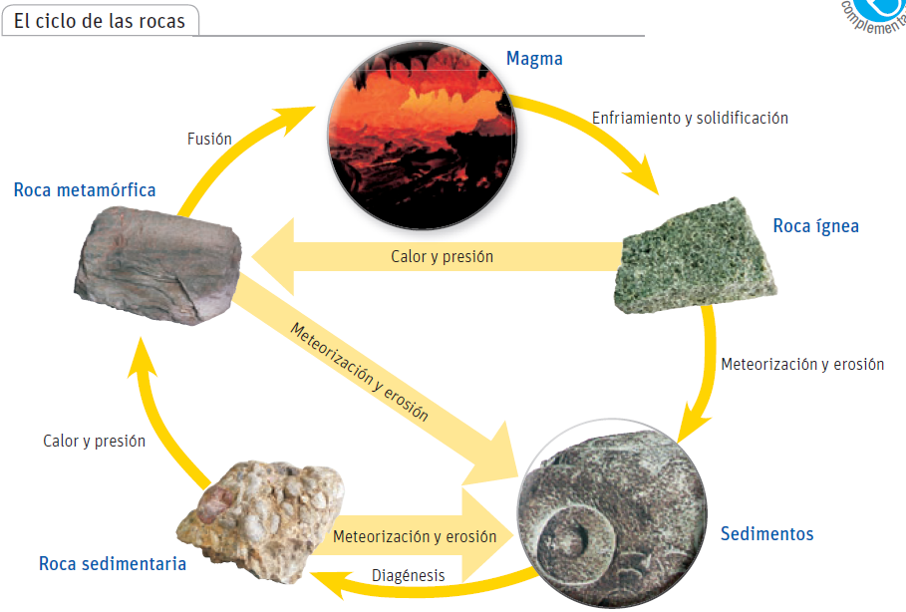
El conjunto de transformaciones que experimentan las rocas se ha organizado y resumido en el ciclo de las rocas. Es importante mencionar que los procesos descritos en el ciclo no siguen un orden preestablecido. Además, no todos estos eventos tienen que necesariamente ocurrir, puesto que existen rocas que sufren algunas de estas transformaciones y otras que nunca se han ransformado. ¿Cómo las rocas se transforman unas en otras? En el siguiente esquema se representan algunos de los eventos que constituyen el ciclo de las rocas.

Modelando el ciclo de las rocas
1. Diseña una maqueta que les permita representar y explicar la formación y transformación de los tipos de rocas, considerando los siguientes factores: temperatura, presión y erosión. Para ello tienen total libertad de acción.

